XXXVI Международная научно-практическая конференция
«ПЛЕХАНОВСКИЕ ЧТЕНИЯ»

Требования к оформлению работ, примеры и распространённые ошибки.

Уважаемые студенты!

В этом документе собрана информация о требованиях к оформлению статей (раздел I), дан пример оформления статьи (раздел II), описаны самые частые ошибки. При написании статьи рекомендуется уделить внимание первому и второму разделам, где в кратко и последовательно описывается верное оформление работы. С раздел III полезно использовать как руководство для исправления ошибок в уже написанной работе.
Важно: если участник хочет участвовать в нескольких секциях, просьба отправлять каждую статью отдельно в разных анкетах, каждый раз указывая необходимую информацию.
Статьи принимаются только в формате doc. или docx.
Иные форматы файлов статей приниматься не будут!
Статьи, содержащие значительное количество (5 и более) грамматических, пунктуационных или смысловых ошибок, снимаются с участия. Необходимо использовать грамотный русский язык в процессе изложения материала.

- Требования к оформлению статей
- Название файла со статьей состоит из: «Номер секции. Фамилия и инициалы автора». Например: «6. Иванов И.И.», где 6 – номер секции из информационного письма по порядку (Предпринимательство, технологии и инновации в эпоху глобальных вызовов). Секции школьников, соответственно, имеют номера 14 и 15.
- Объём статьи – 3-4 страницы А4 (Таблицы и рисунки учитываются, шапка и список литературы не учитываются в объёме).
- Шрифт – Times New Roman, кегль 14, поля страницы: верхнее – 2 см, нижнее – 2 см, левое – 2 см, правое - 2 см; интервал перед и после абзаца - 0, междустрочный – одинарный, отступ (первая строка) – 1,25 см;
- На первой странице работы в правом верхнем углу (выравнивание по правой стороне) необходимо указать: Фамилия И.О. участника (полужирным шрифтом), на следующей строке указывается факультет, курс, ниже название учебного заведения, еще ниже Фамилия И.О. научного руководителя (полужирным шрифтом), на следующей строке ученая степень и научное звание, под ними место работы научного руководителя (структурное подразделение), организация;
- Пропускается 1 пустая строка;
- Далее указывается название работы заглавными буквами, полужирным шрифтом, выравнивание текста по центру;
- Пропускается 1 пустая строка;
- Аннотация (от 200 до 350 знаков), содержащая краткое описание вопроса, поднятого в работе;
- На следующей строке Ключевые слова (от 5 до 10 слов/словосочетаний).
- Пропускается 1 пустая строка;
- Далее название работы, аннотация и ключевые слова на английском языке (оформляются по аналогии с русским вариантом);
- Пропускается 1 пустая строка;
- Текст статьи, который оформляется выравниванием по ширине. Отступ абзацев – tab. Не использовать «пробел» для выделения абзацев;
- Все рисунки и таблицы подписываются (используя меню Ссылки в MS Word), нумерация сквозная. Важно: рисунки предоставляются в формате «черно-белый» или «оттенки серого». Для всех изображений (диаграммы, графики и т.д.) используется слово «Рисунок».
- Список использованной литературы обязателен, располагается в конце статьи. Оформляется следующим образом:
  - пропуск строки после основного текста;
  - Фраза «Список литературы», написанная полужирным шрифтом, выравниванием по центру;
  - пропуск строки;
  - нумерованный список библиографических ссылок, оформленный также, как и основной текст статьи
- В тексте статьи необходимо ссылаться на список литературы. То есть должны присутствовать библиографические ссылки. Они оформляются в квадратных скобках (например, [2, с.64]). Здесь 2 – номер источника в списке литературы, а «с.64» - страница, откуда их этого источника взята информация. При использовании электронных источников, конкретную страницу писать не требуется. Оформляется согласно ГОСТ 7.32-2017.
- Образец оформления статьи

Иванов И. И.
3 курс, факультет менеджмента
РЭУ им. Г. В. Плеханова
Научный руководитель: Петров П. П.
к.э.н., доцент
кафедра экономической теории
РЭУ им. Г. В. Плеханова

ЭКОНОМИЧЕСКИЕ РИСКИ ИНФОРМАТИЗАЦИИ ОБЩЕСТВА

Аннотация: несмотря на то, что еще не все страны осуществили переход к постиндустриальной модели развития, процесс информатизации затрагивает все общество, о чем свидетельствует постепенная автоматизация производства и управления. Одним из последствий данного процесса является возникновение экономических рисков, которые препятствуют развитию малого и среднего бизнеса.
Ключевые слова: риски, ассиметричная информация, неблагоприятный отбор, информатизация, санкции.

ECONOMIC RISKS OF INFORMATIZATION OF SOCIETY

Abstract: despite the fact that not all countries have made the transition to a post-industrial model of development, the process of informatization affects the whole society, as evidenced by the gradual automation of production and management. One of the consequences of this process is the emergence of economic risks that hinder the development of small and medium-sized businesses.
Keywords: risk, asymmetric information, adverse selection, informatization, sanctions.

Текст статьи

Таблица 1 - Рост объема ВВП в некоторых странах

Страны | 1990 | 1993 | 1996 | 1999 | 2000 | Рост (раз)
Бразилия | 603 | 638 | 723 | 754 | 788 | 1,31
Великобритания | 1041 | 1050 | 1156 | 1256 | 1294 | 1,24
Германия | 2270 | 2361 | 2477 | 2603 | 2680 | 1,18
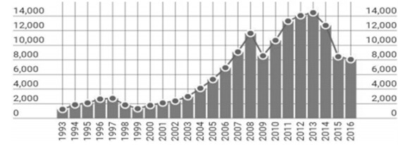
Текст статьи
Рисунок SEQ Рисунок \* ARABIC 1 – ВВП России на душу населения по годам
Текст статьи

Список литературы:

- Гребенников, П. И. Экономика: учебник для академического бакалавриата / П. И. Гребенников, Л. С. Тарасевич. — 5-е изд., перераб. и доп. — Москва: Издательство Юрайт, 2018. — 310 с.
- Дудин С.Г., Чайка С. М., Ануприенко Д.Н. Управление внешними эффектами в экономической системе постиндустриального мира // Новые технологии. – 2018.
- Сайт Министерства цифрового развития, связи и массовых коммуникаций Российской Федерации [Электронный ресурс] - Режим доступа: https://digital.gov.ru/ru/events/38738/ (дата обращения: 07.11.2019).

- Распространённые ошибки:

Ошибки в аннотации, ключевых словах в объёме статьи.
- ошибка несоблюдения объема аннотации и количества ключевых слов и словосочетаний (если аннотация меньше 200 и больше 350 знаков, а ключевых фраз или слов меньше 5 или больше 10);
Проверять аннотацию на число знаков рекомендуется через инструмент в MS Word показанный на скриншоте. Для его использования необходимо выделить текст и нажать на кнопку в правом нижнем углу экрана (обведено на скриншоте)

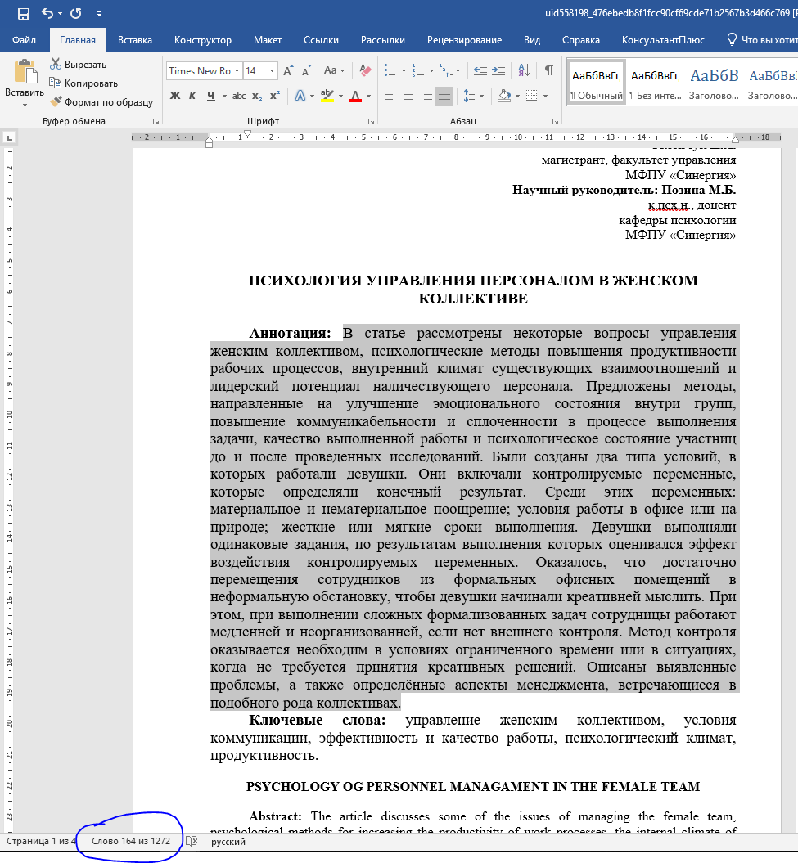

В случае ключевых слов учитываем фразы, слова и словосочетания, которые отделяются между собой запятой. К примеру: энергоэффективность, экономика устойчивого развития, макроэкономика, нефтяной рынок – это считается как 4 ключевых слова и не может быть принято (должно быть исправлено самим автором). Верхний предел – 10 ключевых слов/ фраз и словосочетаний.

- ошибка несоответствия объёма статьи пределам в требованиях (статья с картинками и таблицами, но без учёта шапки и списка литературы больше 4 страниц или меньше 3 страниц);

Проверить соответствие объема можно вытерев шапку (ФИО автора и научного руководителя, а также название, аннотацию, ключевые слова и их дублирование на английском) и список литературы. Если оставшийся текст меньше 3-х страниц или больше 4-х страниц, то работа не принимается.

- ошибка отсутствия дублирования аннотации, названия и ключевых слов на английском языке.

К примеру, помимо других ошибок, в данном фрагменте отсутствует дублирование на английском языке названия, аннотации и ключевых слов и после ключевых слов на русском языке идет основной текст статьи.
Иногда может отсутствовать дублирование одного или нескольких элементов: либо ключевых слов, либо аннотации, либо названия. При любых комбинациях отсутствия дублирования на английском языке работа не принимается.
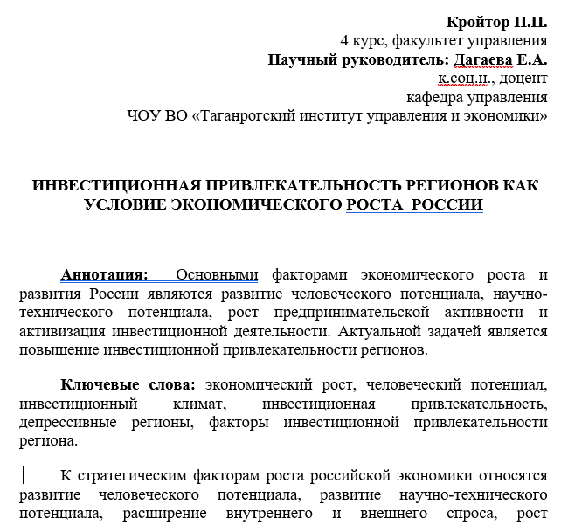

Более мелкие ошибки:
- шрифт в тексте статьи (в картинках и таблицах шрифт может отличаться от требований размером кегля и видом шрифта) любой, кроме Times New Roman и меньше 14
- неверные поля
- ошибки в интервалах и отступах, выравнивании текста
- ошибки в названии, аннотации и ключевых словах
- ошибки в оформлении названий таблиц и рисунков
- ошибки в списке литературы

Неверные поля

Проверить и исправить поля можно в поле MS Word Макет.

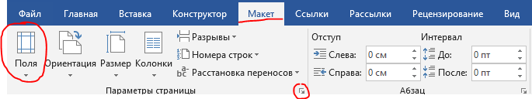

Проверяем поля по линейке сверху и слева либо через поле Параметры страницы предварительно выделив всю статью или страницу, в которой сомневаетесь.
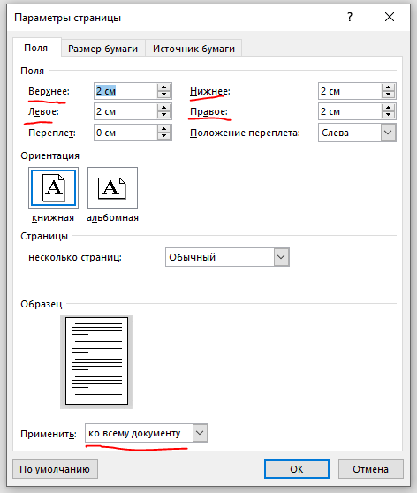

Очень важно выбрать пункт – Применить: ко всему документу, чтобы везде поля сделать по требованиям.

Ошибки в интервалах и отступах, выравнивании текста

Интервалы между строками во всей статье должны быть одинарные. Отступы для абзацев в тексте самой статьи должны быть 1,25 см. В случае если в основном тексте статьи отступы меньше или больше 1,25 (особенно для нумерованных и маркированных списков), тогда их нужно исправить. Для названий рисунков, таблиц, для самих рисунков и таблиц, для названия статьи, для ФИО автора и научного руководителя отступы в 1,25 см не применяются. По выравниванию текста – к указанным полям применяются свои требования. В указанных выше местах, если найдены отступы (1,25 и любые другие) нужно убрать.
Проверять отступы можно тоже по линейке или через окно Абзац в поле Макет. Точно такое же окно есть на Главной. В данном окне можно также проверить и междустрочные интервалы, и выравнивание текста.
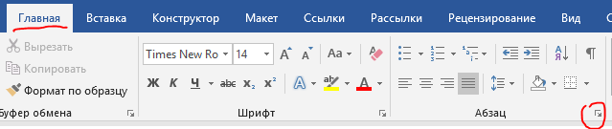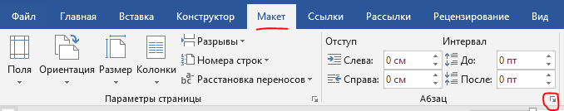
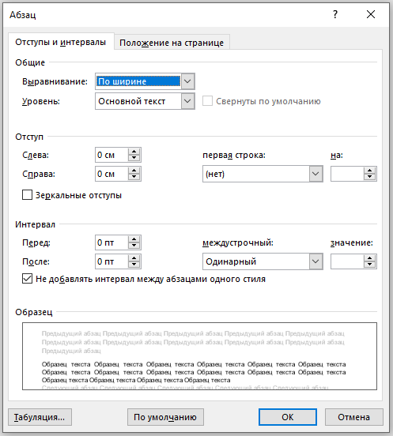

По выравниванию текста – в основном тексте статьи выравнивание по ширине. В названии работы, рисунков – выравнивание по центру. Для ФИО автора и научного руководителя с данными о вузе в самом начале статьи – выравнивание по правому краю.

Ошибки в оформлении рисунков и таблиц

- цветные рисунки, диаграммы, графики и таблицы

Во всех работах все рисунки должны быть черно-белыми или иметь серые оттенки. То есть все линии, круговые диаграммы должны быть только монохромные. В программах Word и Excel есть возможность менять цвет диаграмм на требуемый монохромный. Кроме того, существуют оглайн-сервисы, делающие из цветных изображений черно-белые.

- Самая часто встречаемые ошибки в оформлении названий рисунков и таблиц – неправильный тип шрифта и неверное выравнивание. Также часто бывает, что название рисунка оформили через таблицу – это неверно. Оформляется рисунок через поле Ссылки, при этом нужно подогнать получившееся название по типу и размеру шрифта, потому что по умолчанию название будет синим цветом курсивом шрифтом Calibri или Arial (зависит от версии Word) размера 9. На примере этих рисунков сделано название через меню ссылки и подогнано под требования.

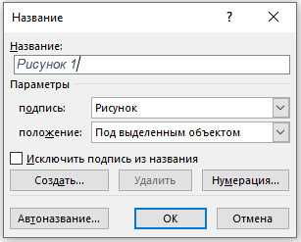
Рисунок 1

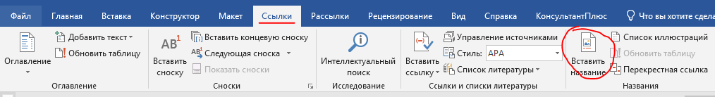

Рисунок 2

- Нумерация рисунков и таблиц должна быть сквозная, то есть не может быть такого, что есть Рисунок 1, Рисунок 2 и Рисунок 4.

Ошибки в списке литературы
- ошибка отсутствия библиографических ссылок в тексте статьи на источники из списка литературы (то есть нет квадратных скобочек с цифрами и страницами, (в случае книги) источника, на который ссылается автор, например [1, с. 126]);

- ошибки в оформлении списка литературы (если там только ссылки на странице в интернете или оформление очень сильно отличается от используемого ГОСТа, см. образец);

Тут есть подводный камень в виде порядка расположения источников в списке литературы. Общепризнанного порядка нет, однако есть несколько часто используемых и есть важное требование.

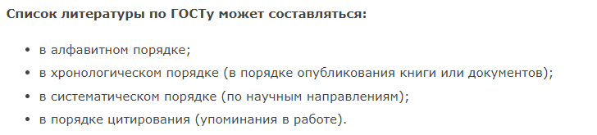
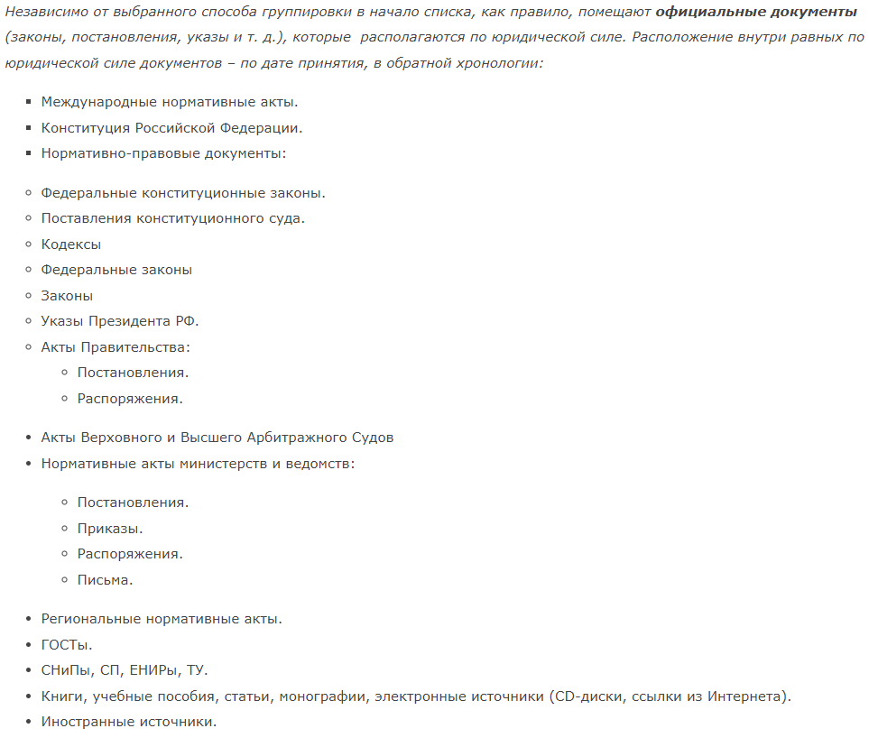

- Грубая ошибка в списке литературы – отсутствие даты обращения у электронных источников. Это плохо тем, что невозможно удостоверится наверняка, что именно с этой ссылки взята информация, ведь к моменту написания эта ссылка может быть недействительна. Из исправимого здесь: нужно добавить фразу [Электронный ресурс], Режим доступа и при этом соблюсти все знаки препинания, как в образце в информационном письме. А также здесь не должно быть квадратных скобок, необходим другой шрифт и размер, оформление отступов неверное, расположение фразы «Список литературы» слева, а не по центру.
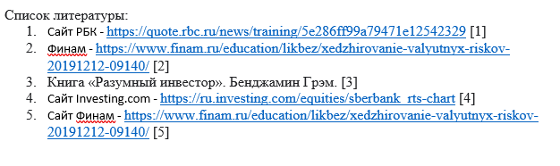

- Часты ошибки, связанные с электронными источниками. Например: Ноам Хомский. Десять способов манипулирования общественным сознанием с помощью СМИ [Электронный ресурс] – Режим доступа: https://ria.ru/20110616/389137011.html (дата обращения: 01.12.2020). В данном примере не указано, какая организация создала этот ресурс (в некоторых случаях, они не указываются). В данном случае это новостной ресурс, поэтому необходимо указать какое новостное агентство его опубликовало и в каком году. По итогу этот источник верно будет оформлен так: Ноам Хомский. Десять способов манипулирования общественным сознанием с помощью СМИ // РИА Новости. 2020. [Электронный ресурс] – Режим доступа: https://ria.ru/20110616/389137011.html (дата обращения: 01.12.2020). Аналогично и для официальных сайтов, если только это не основная страница. То есть если это страница статистики по демографии населения РФ, взятая с Росстата, мы также, как и в прошлом примере должны указать, что эта страница создана Росстатом, хотя и можно просто сослаться на главную страницу Росстата, так как на статистических сайтах и базах данных никогда нельзя точно открыть страницу с исходными, даже если на нее дана прямая ссылка.
- Чаще всего забывают фразу [Электронный ресурс], или вместо Режим доступа пишут URL. Стоит отметить, что даже если электронный источник на английском языке, то его оформлять необходимо также как и российские (фраза [Электронный ресурс] и Режим доступа с датой обращения). При исправлении ориентируетесь на пример и на рекомендации автора регламента.

